Μητροπόλεως 26-28, (8^{ος}όρ. )
Αθήνα 105 63
Τηλέφωνο: 210 3315621
Φαξ: 210 3315623 – 4
Email: info@grefis.gr

Πάσχα στο Καστελόριζο 5ημ.
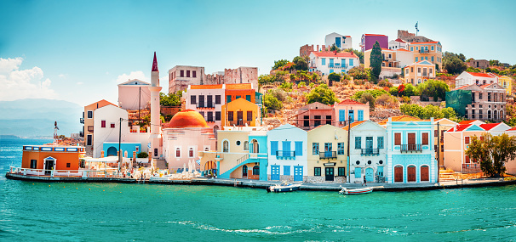
Αναχώρηση: 13 Απριλίου ‘23
1η μέρα ΜΕΓΑΛΗ ΠΕΜΠΤΗ : ΑΘΗΝΑ - ΡΟΔΟΣ (ξενάγηση πόλης)
Συγκέντρωση στο αεροδρόμιο και αναχώρηση για την Ρόδο. Άφιξη στο νησί των Ιπποτών και επιβίβαση στο λεωφορείο όπου ξεκινάει η πρώτη μας γνωριμία με την πόλη της Ρόδου. Με την ξενάγηση μας θα κάνουμε τον γύρο των τειχών που διαρκεί περίπου για 2 χιλιόμετρα, θα επισκεφθούμε το παλάτι του Μεγάλου Μαγίστρου, και θα συνεχίσουμε στην παλιά πόλη με σημεία αναφοράς τον πύργο του Ρολογιού, την πλατεία Αρίωνος, Τζαμί, Τέμενος Σουλτάνου Μουσταφά, το κάστρο της παλιάς πόλης και την πλατεία Ιπποκράτους. Μεταφορά και τακτοποίηση στο ξενοδοχείο. Απόγευμα ελεύθερο. Δείπνο. Διανυκτέρευση.

2η μέρα ΜΕΓΑΛΗ ΠΑΡΑΣΚΕΥΗ: ΡΟΔΟΣ – ΚΑΣΤΕΛΟΡΙΖΟ (περιήγηση)
Πρωινό στο ξενοδοχείο. Επιβίβαση στο λεωφορείο και αναχώρηση για το λιμάνι της Ρόδου, για να πάρουμε το καράβι στις 09.45 το πρωί που θα μας μεταφέρει στο Καστελόριζο. Τακτοποίηση στις καμπίνες . Άφιξη περίπου στις 13.20 . Η πρωτεύουσα του νησιού αλλά και ο μοναδικός οικισμός του θα μας εντυπωσιάσει. Τα παραδοσιακά νεοκλασικά αρχοντικά με διάφορα χρώματα απλώνονται κατά μήκος της ακτογραμμής μπροστά από τον κόκκινο βράχο. Ξεκινάμε για την πρώτη γνωριμία του νησιού με τα πόδια. Συντροφιά μας σε αυτό τον περίπατο θα είναι το απέραντο γαλάζιο, τα άνετα παπούτσια και ο φωτογραφικός μας φακός, για να καταγράψουμε όλη αυτή την ομορφιά που θα αντικρίσουν τα μάτια μας. Στην περιοχή του Κάβου θα θαυμάσουμε το Δημαρχείο και τη Νέα Αγορά, με καμάρες που αποτελούν αρχιτεκτονικά οικοδομήματα, το Τζαμί, απόκτημα από την ιταλική κατοχή και το σπουδαιότερο εκπαιδευτικό ίδρυμα την "Σαντράπεια Σχολή" που βρίσκεται δίπλα από την εκκλησία του Αγίου Κωνσταντίνου και Ελένης. Θα δούμε την προτομή της Κυράς Ρω στην πλατεία των χωραφιών, την προτομή του Νικολάου Σάββα στον Κάβο και το μνημείο των αγνώστων στρατιωτών στο λιμάνι. Το βράδυ, θα παρακολουθήσουμε ευλαβικά την περιφορά του Επιταφίου. Οι φλογίτσες των κεριών που ακολουθούν με συγκίνηση τον Επιτάφιο τρεμοπαίζουν κατά μήκος του λιμανιού, κάνοντας το γραφικό αυτό λιμανάκι ακόμη πιο όμορφο. Διανυκτέρευση.

3η μέρα ΜΕΓΑΛΟ ΣΑΒΒΑΤΟ: ΚΑΣΤΕΛΟΡΙΖΟ
(προαιρετική κρουαζιέρα στη Ρω)
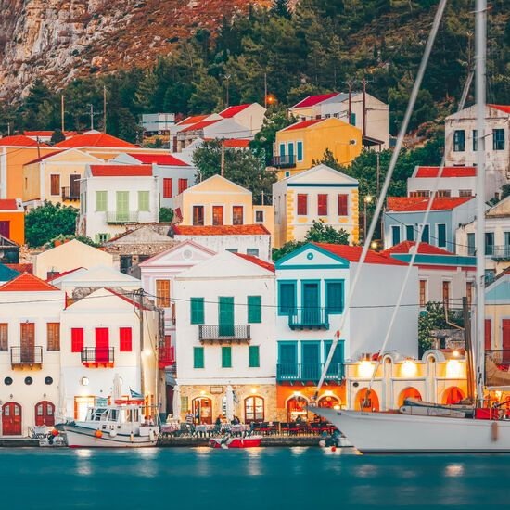
Η μέρα μας ξεκινάει πολύ νωρίς και είναι γεμάτη εξερεύνηση. Το άγουρο φως του ήλιου έχει μόλις χρωματίσει τον γαλανό ουρανό και εμείς επιβιβαζόμαστε σε ένα καϊκάκι με προορισμό την Γαλάζια Σπηλιά. Το φως του ήλιου διαθλάται μέσα από τη θάλασσα και αντανακλάται και στο εσωτερικό της σπηλιάς, δημιουργώντας έτσι ένα εκθαμβωτικό μπλε χρώμα. Ακριβώς απέναντί μας θα θαυμάσουμε την θέα της Στρογγύλης, του πιο ανατολικού τμήματος της Ελλάδος. Αφού κάνουμε τον γύρο του νησιού, θα καταλήξουμε στο νησάκι της Ρω, γνωστό για την κυρά του. Η Δέσποινα Αχλαδιώτη, ή όπως οι περισσότεροι την γνωρίζουν «Η κυρά της Ρω», ήταν η μοναδική κάτοικος του νη σιού, έως το 1982 που απεβίωσε. Για δεκαετίες ήταν ο φύλακάς του και κάθε πρωί ύψωνε την Ελληνική σημαία. Το Κάστρο της Ρω, το μνημείο του τάφου της κυράς του νησιού καθώς και το εκκλησάκι του Αγίου Γεωργίου δεσπόζουν αγέρωχα και έχουν πάντα υπό την προστασία τους τους στρατιώτες και το φυλάκιό τους. Θα έχουμε την ευκαιρία να μιλήσουμε με τους στρατιώτες και να μοιραστούν μαζί μας τις δικές τους εμπειρίες και εικόνες από τον τόπο. Λίγο πριν τις 12 το μεσημέρι επιστρέφουμε στο Καστελόριζο. Στα αυτιά μας ηχούν οι πρώτοι χαρμόσυνοι χτύποι της καμπάνας, συμβολίζοντας την 1^{η} Ανάσταση του Κυρίου και μας προετοιμάζουν για το άγιο αυτό βράδυ που επακολουθεί. Προαιρετικά, έχουμε την δυνατότητα να επισκεφθούμε το μοναστήρι του Αγίου Γεωργίου (Αη Γιώργης του βουνού). Η εκπληκτική θέα θα μας κόψει την ανάσα. Μετά την σημερινή μας εξερεύνηση, θα έχουμε χρόνο ελεύθερο για φαγητό και ξεκούραση. Αργά το βραδάκι φοράμε τα γιορτινά μας και με την συνοδεία μίας λιτής λαμπάδας και των αγαπημένων μας προσώπων είμαστε έτοιμοι να λάβουμε το Άγιο Φως της Αναστάσεως. Ο Θεάνθρωπος αναστήθηκε σκορπίζοντας ελπίδα και αγάπη στις καρδιές όλων μας. Μετά την Αναστάσιμη Λειτουργία ακολουθεί δείπνο σε τοπικό εστιατόριο με αναστάσιμα εδέσματα που ξεχειλίζει παράδοση και νοστιμιά. Διανυκτέρευση.
ΧΡΙΣΤΟΣ ΑΝΕΣΤΗ – ΧΡΟΝΙΑ ΠΟΛΛΑ !!!!!
4η μέρα ΚΥΡΙΑΚΗ ΤΟΥ ΠΑΣΧΑ: ΚΑΣΤΕΛΟΡΙΖΟ ( ελεύθερη ημέρα)
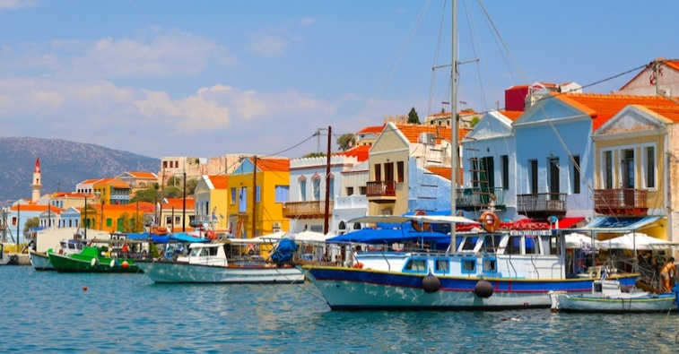
Πασχαλινό γεύμα . Νωρίς το απόγευμα της Κυριακής του Πάσχα θα έχουμε την τιμή να απολαύσουμε ένα αγαπημένο από όλους έθιμο των ντόπιων. Γίνεται ανάγνωση των Ευαγγελίων σε διάφορες γλώσσες (Βαγγέλια, όπως τα χαρακτηρίζουν οι κάτοικοι). Γέλια, μουσική με βιολιά και χορός θα κατακλύσουν το προαύλιο της Εκκλησίας του Αγίου Κωνσταντίνου και Ελένης. Τοπικά τραγούδια του Πάσχα θα μας συντροφεύουν για το υπόλοιπο απόγευμα κάνοντάς μας να μην θέλουμε ποτέ να φύγουμε ποτέ από αυτόν τον ζωντανό πίνακα ζωγραφικής.

5η μέρα ΔΕΥΤΕΡΑ ΤΟΥ ΠΑΣΧΑ: ΚΑΣΤΕΛΟΡΙΖΟ – ΡΟΔΟΣ – ΑΘΗΝΑ
Ξημερώνει η μέρα της επιστροφής μας. Λίγο πριν επιβιβαστούμε στο καράβι με προορισμό την Ρόδο, θα έχουμε την δυνατότητα να επισκεφθούμε το Αρχαιολογικό Μουσείο Καστελόριζου. Στεγάζεται από το 1984 στο "Κονάκι" που αποτελεί τμήμα του μεσαιωνικού Κάστρου του Αγ. Νικολάου. Πρόκειται για ένα διώροφο κτίσμα, του οποίου το ισόγειο ανάγεται στα χρόνια της Ιπποτοκρατίας, ενώ ο όροφος αποτελεί προσθήκη του 19ου αι., εν εποχή Τουρκοκρατίας. Αποχαιρετούμε τον χρωματιστό αυτό πίνακα, που αποκαλείται Καστελόριζο. Άφιξη στο νησί της Ρόδου στις 16.40. Μεταφορά στην παλιά πόλη της Ρόδου για μια τελευταία βόλτα ως την ώρα που θα μεταφερθούμε στο αεροδρόμιο για την πτήση επιστροφής μας στην Αθήνα. Στην πτήση μας προς Αθήνα σχεδιάζουμε το επόμενό μας ταξίδι. Ένα ταξίδι σαν κι αυτό, να μοσχοβολά παράδοση, να μοσχοβολά Ελλάδα.
Τιμή κατ’ άτομο σε τετράκλινη ή τρίκλινη εσωτερική καμπίνα : 385 €
Φόροι αεροδρομίων 85 €

Τιμές κατ’ άτομο
*Επιβάρυνση δίκλινης εσωτερικής καμπίνας 25 €
*Επιβάρυνση δίκλινης εξωτερικής καμπίνας 35 €
*Επιβάρυνση τρίκλινης ή τετράκλινης εξωτερικής καμπίνας 30 €

Περιλαμβάνονται:
- Αεροπορικά εισιτήρια Αθήνα -Ρόδος -Αθήνα με την αεροπορική εταιρεία Sky Express.
- Ακτοπλοϊκά εισιτήρια Ρόδος - Καστελόριζο - Ρόδος σε τετράκλινη ή τρίκλινη εσωτερική καμπίνα.
- Διαμονή (1) διανυκτέρευση στη Ρόδο στο ξενοδοχείο GRAND HOTEL MITSIS 5*
- Πρωινό και ένα γεύμα στο ξενοδοχείο GRAND HOTEL MITSIS 5*.
- Διαμονή σε εσωτερική τρίκλινη ή τετράκλινη καμπίνα του πλοίου «Blue Star Patmos» της εταιρείας Bluε Star Ferries κατά την παραμονή σας στο Καστελόριζο.
- Έμπειρος τοπικός αρχηγός - συνοδός.
- Τοπικός ξεναγός για την ξενάγηση της πόλης της Ρόδου
- Περιηγήσεις, όπως αναφέρονται στο αναλυτικό πρόγραμμα της εκδρομής.
- Πασχαλινό γεύμα σε τοπική ταβέρνα.
- Χειραποσκευή έως 8 κιλά.
- Αποσκευή έως 20 κιλά.
- Ασφάλεια αστικής/επαγγελματικής ευθύνης και ταξιδιωτική ασφάλεια .
- Φ.Π.Α
Δεν περιλαμβάνονται:
- Πρωινά και επιπλέον γεύματα.
- Φόροι αεροδρομίων 85€.
- Δημοτικοί φόροι ξενοδοχείου 3€/το δωμάτιο τη βραδιά, στο ξενοδοχείο Semiranis City Hotel 4* sup.
- Είσοδοι σε μουσεία, αρχαιολογικούς χώρους, θεάματα και γενικά όπου απαιτείται.
- Ό,τι ρητά αναφέρεται ως προαιρετικό ή προτεινόμενο.
- Δεν περιλαμβάνεται η κρουαζιέρα στη Ρω και στη γαλάζια λίμνη (30 € το άτομο) , και ότι δεν αναφέρεται στα περιλαμβανόμενα.
- Προαιρετική ασφάλεια Covid (20€/ανά ταξιδιώτη).

ΠΤΗΣΕΙΣ SKY EXPRESS
13.04 GQ 280 ΑΘΗΝΑ – ΡΟΔΟΣ 07.25 - 08.25
17.04 GQ 283 ΡΟΔΟΣ ΑΘΗΝΑ 22.10 - 23.10

ΠΑΣΧΑΛΙΝΟ ΜΕΝΟΥ ΑΝΑ 4 ΑΤΟΜΑ
- Σαλάτα χωριάτικη
- Τζατζίκι
- Ντολμαδάκια με κρέας
- Μερίδα Κοκορέτσι
- Μερίδα Κοντοσούβλι
- Κεφτέδες (τοπική συνταγή)
- Αρνί σούβλας με πατάτες τηγανίτες
- Κατσικάκι φούρνου με παραδοσιακή γέμιση
- Γλυκό ημέρας & 1 φιάλη νερό – 1 λίτρο κρασί

